Муниципальное автономное дошкольное образовательное учреждение
детский сад № 161 «Ёлочка» г. Улан-Удэ



В ПОДГОТОВИТЕЛЬНОЙ ГРУППЕ



Подготовили:
Тетерина Е.А., музыкальный руководитель
высшей квалификационной категории,
Гомбоева Р. Б-Ц., воспитатель
I квалификационной категории;

Тип проекта: познавательно-творческий.
Продолжительность проекта: краткосрочный (с 20.09 по 31.10.2021 г.)
Участники проекта:
- Дети подготовительной группы № 10;
- Родители;
- Музыкальный руководитель;
- Воспитатель группы.

ОСЕННИЙ ВЕРНИСАЖ

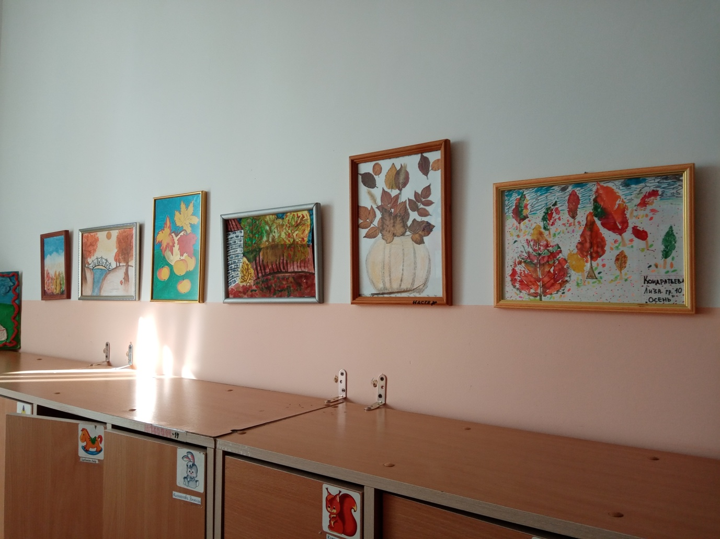
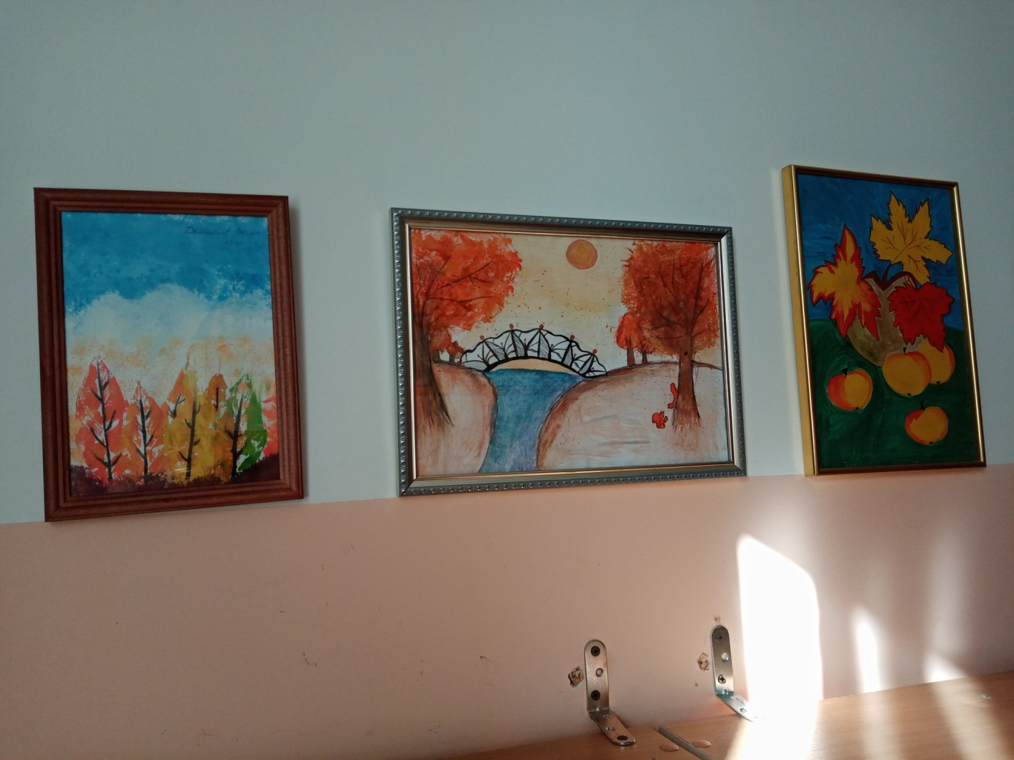
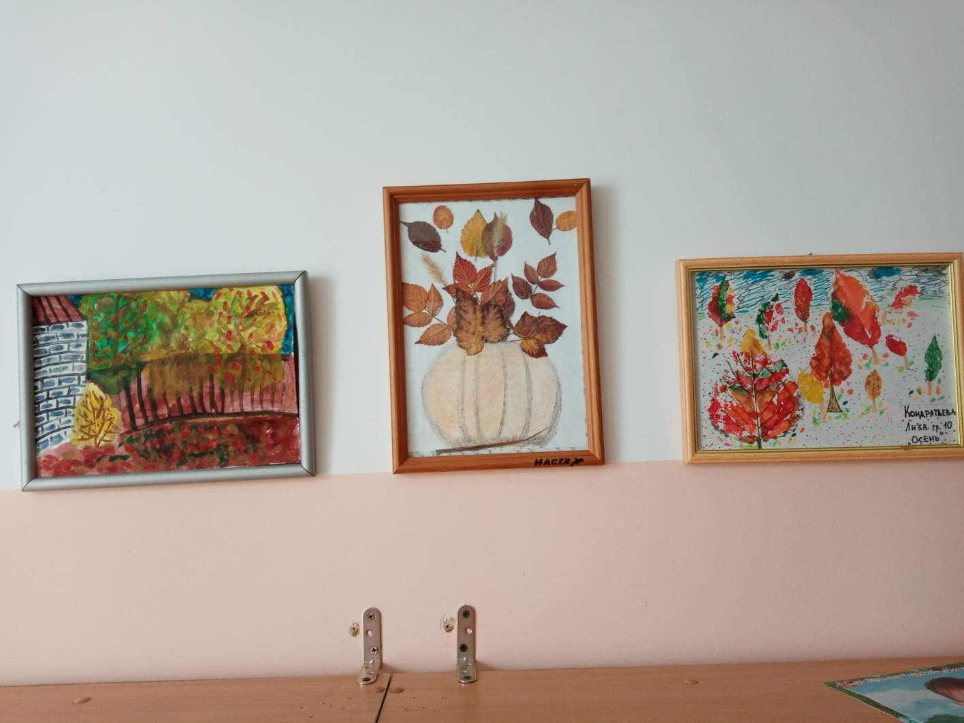
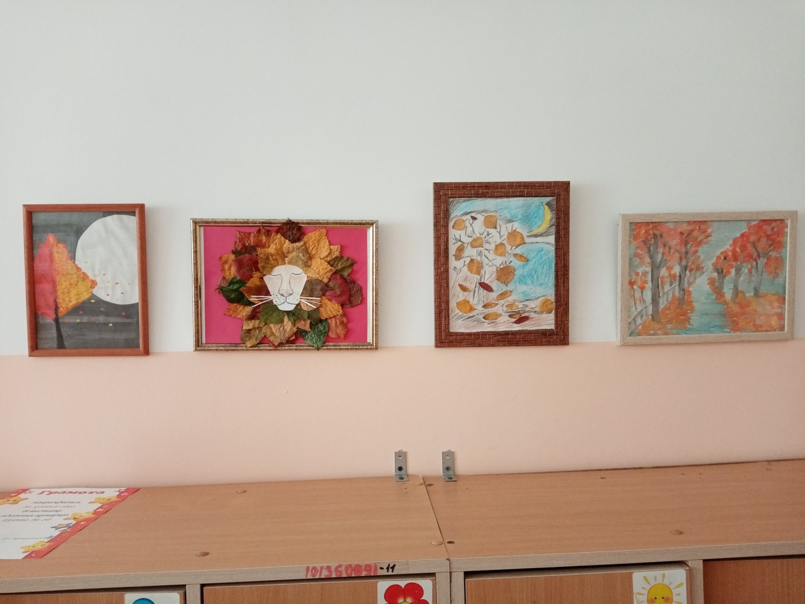

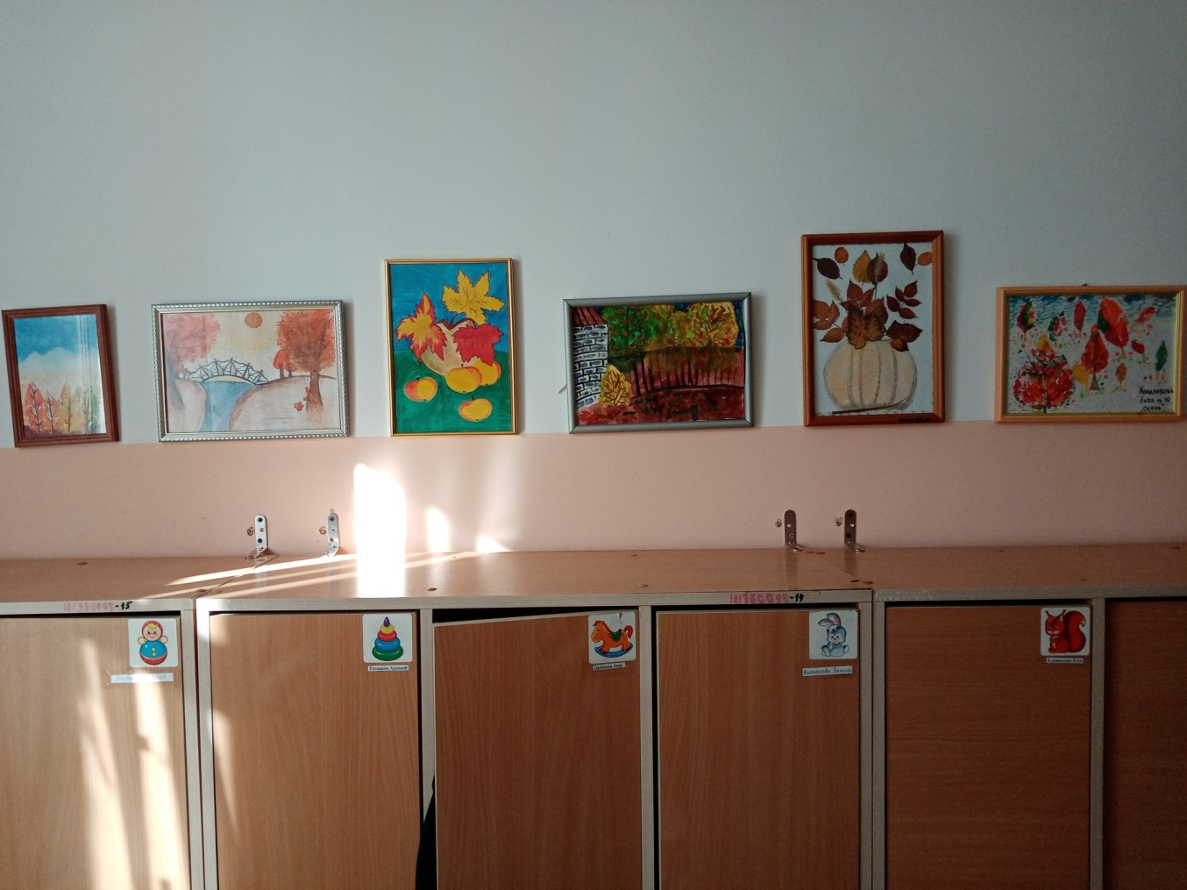
ОСЕННЯЯ ГАЗЕТА
